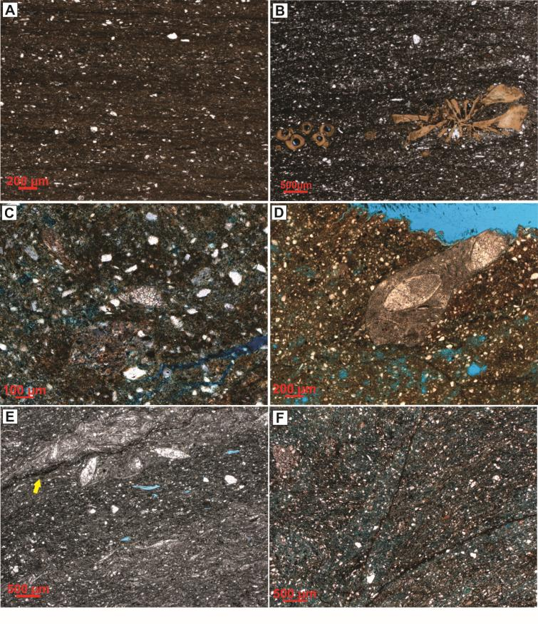

Figura 3 Fotomicrografias das microfácies descritas. A. MF4: Observar laminação plano-paralela marcada pela matéria orgânica. Amostra 35,83 m (N//, 2.5x); B. MF4: Observar fragmentos de peixe (fosfático). Amostra 150,90 m (N//, 2,5x); C. MF5: Observar bioclasto recristalizado fragmentado ao centro. Notar fraturas não preenchidas. Amostra 134.17 m (Nx, 10x); D. MF5: Observar intraclasto de carbonato com ostracode articulado com possível estrutura geopetal. Amostra 134.17 m (N//, 5x); E. MF6: Observar laminação plano-paralela (levemente inclinada) e presença de estilolito (seta amarela) Figura 3 na lâmina rica em ostracodes. Notar também a presença de ostracodes articulados, recristalizados. Amostra 70,95 m (N//, 2.5x); F. MF6: Observar cisalhamento ao centro da lâmina. Notar laminações deformadas à direita da falha. Amostra 99,75 m (N//, 2.5x).